ĐẠI HỌC QUỐC GIA TP. HỒ CHÍ MINH

**TRƯỜNG ĐẠI HỌC CÔNG NGHỆ THÔNG TIN**

**KHOA KHOA HỌC & KỸ THUẬT THÔNG TIN**

-----□□&□□-----

**ĐỒ ÁN MÔN HỌC**



**PHÂN TÍCH VÀ THIẾT KẾ HỆ THỐNG**

**QUẢN LÝ NHÂN SỰ NGÂN HÀNG ACB**

**GVHD**: TS. Nguyễn Gia Tuấn Anh

**Học Viên:**

* Nguyễn Trung Tính – MSHV : 240201028
* Nguyễn Văn Tiến – MSHV :

**Tp. HCM, ngày 07 tháng 07 năm 2025**

**LỜI NÓI ĐẦU**

Trong bối cảnh hội nhập kinh tế toàn cầu và sự phát triển vượt bậc của công nghệ thông tin, ngành ngân hàng tại Việt Nam đang trải qua những chuyển mình mạnh mẽ. Ngân hàng Thương mại Cổ phần Á Châu (ACB), với hơn 350 chi nhánh và phòng giao dịch trên toàn quốc cùng đội ngũ hơn 11.000 nhân viên (tính đến 2024), gặp thách thức trong việc tối ưu hóa phân bổ nhân sự, tuyển dụng hiệu quả, và điều chuyển nhân sự giữa các khu vực địa lý. Hệ thống quản lý nguồn nhân lực (HRM) truyền thống hiện tại của ACB chưa tận dụng dữ liệu không gian, dẫn đến hạn chế trong việc ra quyết định chiến lược. Một hệ thống quản lý nguồn nhân lực (HRM System) hiện đại, tích hợp khả năng phân tích không gian, trở thành yếu tố then chốt để nâng cao năng lực cạnh tranh và phát triển bền vững của tổ chức.

Đề tài "Phân tích và thiết kế hệ thống quản lý nhân sự các chi nhánh của hệ thống Ngân hàng ACB với ứng dụng Hệ thống thông tin địa lý (GIS)" ra đời nhằm giải quyết những thách thức trên. Mục tiêu chính của nghiên cứu này là xây dựng một giải pháp toàn diện, không chỉ đáp ứng các nghiệp vụ quản lý nhân sự truyền thống mà còn khai thác triệt để tiềm năng của dữ liệu địa lý. Việc ứng dụng GIS sẽ cung cấp một cái nhìn trực quan, đa chiều về sự phân bố nhân sự, vị trí chi nhánh, và các yếu tố không gian liên quan, từ đó hỗ trợ ban lãnh đạo và phòng ban nhân sự đưa ra các quyết định chiến lược một cách chính xác và kịp thời hơn. Mục tiêu cụ thể bao gồm:

* **Tăng 20% hiệu quả tuyển dụng** thông qua phân tích khu vực tiềm năng bằng GIS.
* **Giảm 15% thời gian điều chuyển nhân sự** nhờ tối ưu hóa khoảng cách địa lý.
* **Hỗ trợ quyết định chiến lược** cung cấp báo cáo trực quan về phân bố nhân sự, hỗ trợ lãnh đạo ra quyết định nhanh chóng.

Tầm quan trọng của việc tích hợp GIS vào HRM System thể hiện rõ nét qua khả năng tối ưu hóa các quy trình như phân tích vùng tuyển dụng tiềm năng, hỗ trợ điều chuyển nhân sự dựa trên khoảng cách và sự phù hợp về vị trí, cũng như trực quan hóa hiệu suất và cơ cấu nhân sự theo từng khu vực địa lý. Đây là những ứng dụng cụ thể mà một HRM System truyền thống khó có thể mang lại.

Phạm vi nghiên cứu tập trung vào các nghiệp vụ nhân sự tại ACB, với trọng tâm là tích hợp GIS để nâng cao hiệu quả quản lý chi nhánh. Đề tài kỳ vọng mang lại giải pháp toàn diện, giúp ACB cải thiện hiệu suất vận hành, giảm chi phí và tạo nền tảng cho sự phát triển bền vững

**NHẬN XÉT CỦA GIẢNG VIÊN**

………………………………………………………………………………………………………………

………………………………………………………………………………………………………………

………………………………………………………………………………………………………………

………………………………………………………………………………………………………………

………………………………………………………………………………………………………………

………………………………………………………………………………………………………………

………………………………………………………………………………………………………………

………………………………………………………………………………………………………………

………………………………………………………………………………………………………………

………………………………………………………………………………………………………………

………………………………………………………………………………………………………………

………………………………………………………………………………………………………………

………………………………………………………………………………………………………………

………………………………………………………………………………………………………………

………………………………………………………………………………………………………………

………………………………………………………………………………………………………………

………………………………………………………………………………………………………………

………………………………………………………………………………………………………………

………………………………………………………………………………………………………………

………………………………………………………………………………………………………………

………………………………………………………………………………………………………………

………………………………………………………………………………………………………………

………………………………………………………………………………………………………………

………………………………………………………………………………………………………………

………………………………………………………………………………………………………………

………………………………………………………………………………………………………………

**MỤC LỤC**

1 CHƯƠNG 1: TỔNG QUAN VỀ HỆ THỐNG QUẢN LÝ NGUỒN NHÂN LỰC VÀ HỆ THỐNG THÔNG TIN ĐỊA LÝ (GIS) 1-- 1 -

1.1 Khái niệm và vai trò của hệ thống quản lý nguồn nhân lực (HRM System) 1-- 1 -

1.1.1 Các chức năng cơ bản của HRM System 1-- 1 -

1.1.2 Các xu hướng phát triển của HRM System trong các tổ chức quy mô lớn 1-- 2 -

1.2 Tổng quan về Hệ thống thông tin địa lý (GIS) 1-- 4 -

1.2.1 Khái niệm, thành phần cấu trúc và nguyên lý vận hành của GIS 1-- 4 -

1.2.2 Vai trò của GIS trong quá trình phân tích và quản lý dữ liệu không gian 1-- 4 -

1.3 Các ứng dụng của GIS trong quản lý nguồn nhân lực và các lĩnh vực liên quan 1-- 4 -

1.3.1 Lợi ích tiềm năng khi tích hợp GIS vào HRM System 1-- 4 -

1.3.2 Các ví dụ điển hình về ứng dụng thực tế : 1-- 4 -

1.4 Tổng quan về Ngân hàng ACB và cấu trúc hệ thống chi nhánh 1-- 5 -

1.4.1 Tổng quan về lịch sử hình thành, quy mô hoạt động và định hướng phát triển của Ngân hàng ACB 1-- 5 -

1.4.2 Mô hình tổ chức và cấu trúc phân bố địa lý các chi nhánh của Ngân hàng ACB 1-- 5 -

2 CHƯƠNG 2: PHÂN TÍCH YÊU CẦU HỆ THỐNG 2-- 5 -

2.1 Xác định các đối tượng người dùng và vai trò tương ứng trong hệ thống 2-- 5 -

2.2 Các yêu cầu phi chức năng 2-- 5 -

2.3 Phân tích dữ liệu đầu vào và đầu ra 2-- 6 -

2.4 Biểu đồ Use Case và mô tả chi tiết các Use Case chính 2-- 6 -

3 CHƯƠNG 3: THIẾT KẾ HỆ THỐNG 3-- 6 -

3.1 Kiến trúc hệ thống 3-- 6 -

3.1.1 Kiến trúc tổng thể 3-- 7 -

3.1.2 Mô tả chi tiết các thành phần chính 3-- 7 -

3.1.3 Sơ đồ kiến trúc hệ thống 3-- 7 -

3.2 Thiết kế cơ sở dữ liệu 3-- 7 -

3.2.1 Mô hình thực thể liên kết (ERD - Entity Relationship Diagram) 3-- 8 -

3.2.2 Thiết kế bảng vật lý (Database Schema) mô tả các quan hệ 3-- 8 -

3.3 Thiết kế giao diện và các chức năng hệ thống 3-- 9 -

3.3.1 Module tổng quan hệ thống 3-- 9 -

3.3.2 Module quản lý các phòng ban 3-- 10 -

3.3.3 Module quản lý các chi nhánh có tích hợp GIS 3-- 10 -

3.3.4 Module quản lý thông tin nhân sự 3-- 11 -

3.3.5 Module quản lý sự kiện 3-- 11 -

3.3.6 Module quản lý nghỉ phép 3-- 11 -

3.3.7 Module quản lý lương thưởng 3-- 12 -

3.3.8 Module quản lý hợp đồng 3-- 12 -

3.3.9 Module quản lý chấm công 3-- 13 -

3.3.10 Module báo cáo thống kê 3-- 13 -

4 CHƯƠNG 4: CÔNG CỤ VÀ MÔI TRƯỜNG PHÁT TRIỂN 4-- 14 -

4.1 Ngôn ngữ lập trình 4-- 14 -

4.2 Cơ sở dữ liệu 4-- 14 -

4.3 Framework/Thư viện Frontend 4-- 14 -

4.4 Thư viện GIS/Bản đồ 4-- 14 -

4.5 Môi trường phát triển tích hợp (IDE) 4-- 14 -

4.6 Công cụ quản lý phiên bản 4-- 14 -

5 CHƯƠNG 5: ĐÁNH GIÁ VÀ KẾT LUẬN 5-- 15 -

5.1 Ưu điểm của hệ thống 5-- 15 -

5.2 Hạn chế và khuyết điểm 5-- 15 -

5.3 Định hướng phát triển và mở rộng trong tương lai 5-- 15 -

# CHƯƠNG 1: TỔNG QUAN VỀ HỆ THỐNG QUẢN LÝ NGUỒN NHÂN LỰC VÀ HỆ THỐNG THÔNG TIN ĐỊA LÝ (GIS)

## Khái niệm và vai trò của hệ thống quản lý nguồn nhân lực (HRM System)

### Các chức năng cơ bản của HRM System

Hệ thống quản lý nguồn nhân lực (HRM System) là một tập hợp các ứng dụng phần mềm và quy trình được thiết kế nhằm quản lý toàn bộ vòng đời của nhân viên trong một tổ chức, từ khi tuyển dụng cho đến khi nghỉ việc. Các chức năng này đóng vai trò then chốt trong việc đảm bảo hiệu quả vận hành, tuân thủ các quy định pháp luật, và tối ưu hóa nguồn lực con người. Đối với một hệ thống HRM hiện đại trong ngữ cảnh ngân hàng ACB, các chức năng cơ bản bao gồm:

* Quản lý thông tin nhân sự: Đây là chức năng cốt lõi, bao gồm việc thu thập, lưu trữ, cập nhật và duy trì hồ sơ chi tiết về từng nhân viên. Thông tin bao gồm dữ liệu cá nhân (họ tên, ngày sinh, giới tính, thông tin liên hệ, địa chỉ), thông tin công việc (vị trí, phòng ban, chi nhánh làm việc, chức danh), thông tin về hợp đồng lao động, lịch sử công tác, và các chứng chỉ chuyên môn. Chức năng này được hỗ trợ trực tiếp bởi các thực thể như `Employees`, `Departments`, `Positions`, và `Contracts` trong mô hình cơ sở dữ liệu.
* Quản lý tuyển dụng: Bao quát toàn bộ quy trình từ việc xác định nhu cầu nhân sự của các chi nhánh, đăng tải thông báo tuyển dụng, quản lý hồ sơ ứng viên, sàng lọc sơ bộ, sắp xếp và thực hiện phỏng vấn, cho đến việc ra quyết định tuyển dụng và hoàn tất quy trình tiếp nhận nhân sự mới. Chức năng này đóng vai trò quan trọng trong việc thu hút và lựa chọn những ứng viên phù hợp nhất với yêu cầu công việc.
* Quản lý hợp đồng lao động: Chức năng này tập trung vào việc theo dõi các loại hợp đồng (thử việc, xác định thời hạn, không xác định thời hạn), các điều khoản hợp đồng, thời hạn hiệu lực, và tự động hóa quy trình cảnh báo hoặc gia hạn hợp đồng. Nó đảm bảo tính pháp lý và minh bạch trong mối quan hệ lao động giữa ngân hàng và nhân viên, được hỗ trợ bởi thực thể `Contracts`.
* Quản lý chấm công và tính lương:** Chức năng này bao gồm việc ghi nhận giờ làm việc, giờ tăng ca, quản lý các loại hình nghỉ phép (nghỉ ốm, nghỉ phép năm, nghỉ không lương), và thực hiện các phép tính lương bổng định kỳ. Nó cũng xử lý các khoản phụ cấp, khấu trừ bảo hiểm xã hội, bảo hiểm y tế, và thuế thu nhập cá nhân, đảm bảo tính chính xác và kịp thời trong chi trả, được hỗ trợ bởi các thực thể `Leaves` và `Payroll`.
* Quản lý đào tạo và phát triển: Chức năng này tập trung vào việc lập kế hoạch, tổ chức các khóa đào tạo nội bộ hoặc bên ngoài, theo dõi quá trình tham gia của nhân viên, và đánh giá hiệu quả của các chương trình phát triển năng lực. Mục tiêu là nâng cao kỹ năng, kiến thức và nghiệp vụ cho đội ngũ nhân sự, được phản ánh qua các thực thể `Trainings` và `Employee_Trainings`.
* Quản lý đánh giá hiệu suất: Bao gồm việc thiết lập các tiêu chí và chỉ số đánh giá (KPIs), theo dõi, ghi nhận và phân tích hiệu suất làm việc của từng nhân viên hoặc phòng ban. Từ đó, hệ thống hỗ trợ việc đưa ra phản hồi, xác định nhu cầu cải thiện, và xây dựng lộ trình phát triển nghề nghiệp cá nhân, được hỗ trợ bởi thực thể `Evaluations`.
* Quản lý điều chuyển và thuyên chuyển: Chức năng này xử lý các yêu cầu điều động, luân chuyển nhân sự giữa các phòng ban hoặc giữa các chi nhánh khác nhau của ngân hàng. Nó bao gồm việc cập nhật thông tin vị trí công tác mới, đảm bảo tính linh hoạt trong việc phân bổ nguồn lực theo nhu cầu kinh doanh.
* Quản lý khen thưởng và kỷ luật: Chức năng này ghi nhận và quản lý các quyết định liên quan đến khen thưởng (ví dụ: nhân viên xuất sắc, sáng kiến) và xử lý các trường hợp vi phạm kỷ luật của nhân viên, đảm bảo tính công bằng và tuân thủ các quy định nội bộ của ngân hàng, được hỗ trợ bởi thực thể `Events`.
* Quản lý phúc lợi và chế độ: Đảm bảo thực hiện đầy đủ các chính sách về bảo hiểm (y tế, xã hội, thất nghiệp), các chế độ đãi ngộ khác (phụ cấp, trợ cấp), và các quyền lợi theo quy định của pháp luật và chính sách nội bộ của ngân hàng. Chức năng này thường được tích hợp chặt chẽ với quản lý hợp đồng và tính lương.
* Hệ thống báo cáo và phân tích: Cung cấp các công cụ để trích xuất dữ liệu, tạo ra các báo cáo thống kê đa dạng và phân tích chuyên sâu về tình hình nhân sự (ví dụ: số lượng nhân sự theo chi nhánh, tỷ lệ nghỉ việc, cơ cấu độ tuổi). Chức năng này hỗ trợ ban lãnh đạo trong việc nắm bắt thông tin tổng quan và đưa ra các quyết định chiến lược về nguồn nhân lực. Tất cả các thực thể trong mô hình đều cung cấp dữ liệu đầu vào cho chức năng quan trọng này.

### Các xu hướng phát triển của HRM System trong các tổ chức quy mô lớn

Trong bối cảnh chuyển đổi số mạnh mẽ và sự biến động không ngừng của thị trường lao động, các hệ thống quản lý nguồn nhân lực (HRM System) trong các tổ chức quy mô lớn đang liên tục phát triển và tích hợp những công nghệ tiên tiến để đáp ứng nhu cầu ngày càng phức tạp. Một số xu hướng nổi bật có thể kể đến bao gồm:

* Chuyển đổi số toàn diện (Digital Transformation): Các doanh nghiệp đang dịch chuyển từ việc quản lý nhân sự thủ công hoặc trên các hệ thống rời rạc sang các nền tảng HRM số hóa hoàn toàn. Điều này bao gồm tự động hóa các quy trình hành chính (onboarding, quản lý hợp đồng, chấm công), cung cấp cổng thông tin tự phục vụ cho nhân viên, và tích hợp sâu rộng dữ liệu nhân sự trên một nền tảng thống nhất.
* Tích hợp Trí tuệ nhân tạo (AI) và Học máy (Machine Learning): AI và ML đang được ứng dụng để tối ưu hóa nhiều khía cạnh của HRM. Cụ thể, AI có thể hỗ trợ trong việc sàng lọc hồ sơ ứng viên, dự đoán xu hướng nghỉ việc, cá nhân hóa trải nghiệm học tập và phát triển, hoặc đưa ra các phân tích dự báo về nhu cầu nhân sự trong tương lai. Chatbot AI cũng được sử dụng để giải đáp thắc mắc thường gặp của nhân viên, giảm tải cho bộ phận HR.
* Phân tích dữ liệu lớn (Big Data Analytics) và Phân tích nhân sự (People Analytics): Việc thu thập và phân tích lượng lớn dữ liệu về nhân viên (demographics, hiệu suất, lương, hành vi, v.v.) đang trở thành xu hướng chủ đạo. People Analytics giúp các tổ chức xác định các mẫu hình, xu hướng và mối quan hệ để đưa ra quyết định dựa trên dữ liệu, cải thiện hiệu suất, tối ưu hóa các chiến lược nhân sự và nâng cao trải nghiệm của nhân viên.
* Ưu tiên trải nghiệm nhân viên (Employee Experience - EX): HRM System không chỉ dừng lại ở việc quản lý mà còn tập trung vào việc nâng cao trải nghiệm tổng thể của nhân viên từ khi gia nhập đến khi rời đi. Các hệ thống hiện đại thường có giao diện thân thiện, dễ sử dụng, cung cấp các công cụ hỗ trợ cá nhân hóa, và tạo điều kiện cho nhân viên dễ dàng truy cập thông tin, đăng ký dịch vụ và tương tác với bộ phận HR.
* Giải pháp đám mây (Cloud-based HRM Solutions): Ngày càng nhiều tổ chức lớn chuyển sang sử dụng các giải pháp HRM dựa trên nền tảng đám mây (SaaS). Điều này giúp giảm chi phí đầu tư ban đầu, dễ dàng mở rộng quy mô, đảm bảo tính bảo mật và khả năng truy cập mọi lúc mọi nơi, đồng thời tự động cập nhật các tính năng mới và tuân thủ pháp lý.
* HRM di động (Mobile HR): Với sự phổ biến của các thiết bị di động, HRM System cung cấp các ứng dụng di động cho phép nhân viên thực hiện các tác vụ cơ bản như chấm công, đăng ký nghỉ phép, xem bảng lương, truy cập thông tin cá nhân, hoặc tham gia các khóa đào tạo trực tuyến. Điều này mang lại sự tiện lợi và linh hoạt cao.
* Tích hợp hệ thống (System Integration): HRM System không hoạt động độc lập mà thường tích hợp chặt chẽ với các hệ thống khác trong doanh nghiệp như hệ thống tài chính kế toán, hệ thống quản lý quan hệ khách hàng (CRM), hệ thống quản lý dự án, để tạo ra một luồng dữ liệu liền mạch và cái nhìn tổng thể về hoạt động của tổ chức.
* Quản lý tài năng và phát triển liên tục: Các hệ thống HRM tiên tiến tập trung vào việc quản lý tài năng từ việc tuyển dụng, đào tạo, phát triển kỹ năng, đến quản lý hiệu suất và lập kế hoạch kế nhiệm. Quá trình phát triển nhân viên được xem là một chuỗi liên tục, không chỉ là các sự kiện đơn lẻ.

## Tổng quan về Hệ thống thông tin địa lý (GIS)

### Khái niệm, thành phần cấu trúc và nguyên lý vận hành của GIS

Hệ thống thông tin địa lý (GIS) là một hệ thống toàn diện được thiết kế để thu thập, lưu trữ, quản lý, phân tích và hiển thị dữ liệu không gian (dữ liệu có liên quan đến vị trí địa lý) cùng với dữ liệu thuộc tính liên quan. Cấu trúc của GIS bao gồm bốn thành phần chính: phần cứng, phần mềm, dữ liệu, và con người. Nguyên lý vận hành cơ bản dựa trên việc liên kết các thông tin thuộc tính với các đối tượng địa lý (điểm, đường, vùng) trên bản đồ, cho phép thực hiện các truy vấn, phân tích và trực quan hóa dữ liệu theo không gian, từ đó hỗ trợ quá trình ra quyết định hiệu quả.

### Vai trò của GIS trong quá trình phân tích và quản lý dữ liệu không gian

GIS đóng vai trò thiết yếu trong việc phân tích và quản lý dữ liệu không gian thông qua khả năng liên kết thông tin thuộc tính với vị trí địa lý. Hệ thống cho phép hiển thị dữ liệu trên bản đồ, thực hiện các truy vấn không gian phức tạp (như tìm kiếm trong bán kính, phân tích lân cận), và chồng ghép các lớp dữ liệu khác nhau. Điều này giúp nhận diện mẫu hình, xu hướng và mối quan hệ địa lý, từ đó cung cấp cái nhìn sâu sắc và hỗ trợ đưa ra các quyết định dựa trên vị trí một cách hiệu quả.

## Các ứng dụng của GIS trong quản lý nguồn nhân lực và các lĩnh vực liên quan

### Lợi ích tiềm năng khi tích hợp GIS vào HRM System

Việc tích hợp GIS vào HRM System mang lại nhiều lợi ích chiến lược. Hệ thống cho phép trực quan hóa dữ liệu nhân sự trên bản đồ, hỗ trợ phân tích phân bố nguồn lực theo khu vực địa lý, và tối ưu hóa các quyết định tuyển dụng, đào tạo, điều chuyển. Điều này giúp cải thiện hiệu suất hoạt động, giảm chi phí vận hành, và nâng cao khả năng phản ứng linh hoạt của tổ chức trước các biến động thị trường, đồng thời cung cấp thông tin chi tiết cho quản lý cấp cao

### Các ví dụ điển hình về ứng dụng thực tế :

Ứng dụng thực tế của GIS trong HRM bao gồm việc quản lý khu vực dịch vụ của các chi nhánh, giúp phân bổ nhân sự phù hợp với đặc điểm khách hàng khu vực. GIS hỗ trợ tối ưu hóa điều phối nhân sự cho các dự án hoặc sự kiện cần sự hiện diện tại nhiều địa điểm, giảm thiểu thời gian di chuyển. Đồng thời, hệ thống còn cho phép phân tích nhân khẩu học của nhân sự theo vị trí địa lý, cung cấp cái nhìn sâu sắc về đặc điểm dân cư của lực lượng lao động.

## Tổng quan về Ngân hàng ACB và cấu trúc hệ thống chi nhánh

### Tổng quan về lịch sử hình thành, quy mô hoạt động và định hướng phát triển của Ngân hàng ACB

Ngân hàng Thương mại Cổ phần Á Châu (ACB) là một trong những ngân hàng thương mại cổ phần hàng đầu tại Việt Nam, với lịch sử hình thành và phát triển lâu dài. ACB nổi bật với quy mô hoạt động lớn, mạng lưới chi nhánh rộng khắp, và định hướng phát triển bền vững, lấy khách hàng làm trọng tâm. Ngân hàng không ngừng đổi mới công nghệ và sản phẩm, nhằm nâng cao chất lượng dịch vụ và đáp ứng đa dạng nhu cầu tài chính của khách hàng trên toàn quốc.

### Mô hình tổ chức và cấu trúc phân bố địa lý các chi nhánh của Ngân hàng ACB

ACB sở hữu một mô hình tổ chức phân cấp rõ ràng với Hội sở chính và một hệ thống lớn các chi nhánh, phòng giao dịch trải rộng khắp các tỉnh thành trọng điểm. Cấu trúc phân bố địa lý này tạo nên mạng lưới phủ sóng rộng rãi, cho phép ngân hàng tiếp cận lượng lớn khách hàng. Tuy nhiên, việc quản lý và điều phối nguồn nhân lực hiệu quả trên một quy mô địa lý phức tạp như vậy đặt ra những thách thức đáng kể, yêu cầu một hệ thống hỗ trợ tích hợp dữ liệu vị trí.

# CHƯƠNG 2: PHÂN TÍCH YÊU CẦU HỆ THỐNG

## Xác định các đối tượng người dùng và vai trò tương ứng trong hệ thống

Hệ thống sẽ phục vụ đa dạng các đối tượng người dùng với vai trò cụ thể. Bao gồm

* Phòng/Ban Nhân sự tại Hội sở đóng vai trò quản trị viên, chịu trách nhiệm quản lý toàn bộ hệ thống.
* Ban Quản lý hoặc Giám đốc chi nhánh sẽ quản lý nhân sự tại đơn vị của mình.
* Nhân viên các chi nhánh sẽ sử dụng hệ thống để truy cập thông tin cá nhân và thực hiện các yêu cầu hành chính.
* Ban Giám đốc Ngân hàng sẽ sử dụng hệ thống để có cái nhìn tổng quan và đưa ra các quyết định chiến lược.

## Các yêu cầu phi chức năng

Phân tích yêu cầu nghiệp vụ là giai đoạn then chốt, nhằm xác định chi tiết các tính năng và chức năng mà hệ thống cần cung cấp. Quá trình này bao gồm việc thu thập thông tin từ các bên liên quan, phân tích quy trình làm việc hiện tại, và xác định các vấn đề cần giải quyết. Các yêu cầu được phân loại rõ ràng, từ quản lý thông tin nhân sự cơ bản đến các nghiệp vụ phức tạp hơn như tuyển dụng, đào tạo, và đặc biệt là các yêu cầu tích hợp GIS. Mục tiêu là xây dựng một hệ thống HRM toàn diện, đáp ứng tối đa nhu cầu của Ngân hàng ACB.

* + - * Quản lý thông tin nguồn nhân lực
      * Quản lý công tác tuyển dụng
      * Quản lý chấm công và tính lương
      * Quản lý đào tạo và phát triển nguồn nhân lực
      * Quản lý điều chuyển và thuyên chuyển công tác
      * Quản lý khen thưởng, kỷ luật và đánh giá hiệu suất
      * Quản lý hợp đồng lao động
      * Quản lý nghỉ phép
      * Báo cáo và thống kê

## Phân tích dữ liệu đầu vào và đầu ra

Phân tích dữ liệu đầu vào và đầu ra là bước quan trọng để xác định rõ nguồn gốc, định dạng, và đích đến của thông tin trong hệ thống.

* + - * Dữ liệu đầu vào: Bao gồm thông tin cá nhân của nhân sự, dữ liệu chấm công, hồ sơ ứng viên, các thông tin về hợp đồng lao động, đào tạo, đánh giá hiệu suất. Đặc biệt, thông tin địa lý của chi nhánh (tọa độ, địa chỉ) và nhân viên (địa chỉ nhà, khu vực sinh sống) đóng vai trò thiết yếu cho các chức năng GIS.
      * Dữ liệu đầu ra: Sẽ là các báo cáo thống kê đa dạng về tình hình nhân sự, hiệu suất và chi phí. Quan trọng hơn, hệ thống sẽ tạo ra bản đồ trực quan hóa dữ liệu không gian, biểu đồ phân tích mật độ nhân sự, thông báo tự động (ví dụ: nhắc nhở gia hạn hợp đồng), và kết quả phân tích hỗ trợ ra quyết định (ví dụ: gợi ý địa điểm tuyển dụng tối ưu). Mục tiêu là đảm bảo thông tin được trình bày rõ ràng, dễ hiểu và có giá trị cho người dùng.

## Biểu đồ Use Case và mô tả chi tiết các Use Case chính

Biểu đồ Use Case sẽ cung cấp một cái nhìn tổng quan về các chức năng chính của hệ thống và cách các đối tượng người dùng tương tác với chúng. Mỗi Use Case quan trọng (ví dụ: Quản lý thông tin nhân sự, Quản lý tuyển dụng có tích hợp GIS, Xem báo cáo GIS) sẽ được mô tả chi tiết, bao gồm các tác nhân, luồng sự kiện chính, và các luồng thay thế. Điều này giúp định nghĩa rõ ràng phạm vi và hành vi mong muốn của hệ thống, làm cơ sở cho các giai đoạn thiết kế tiếp theo.

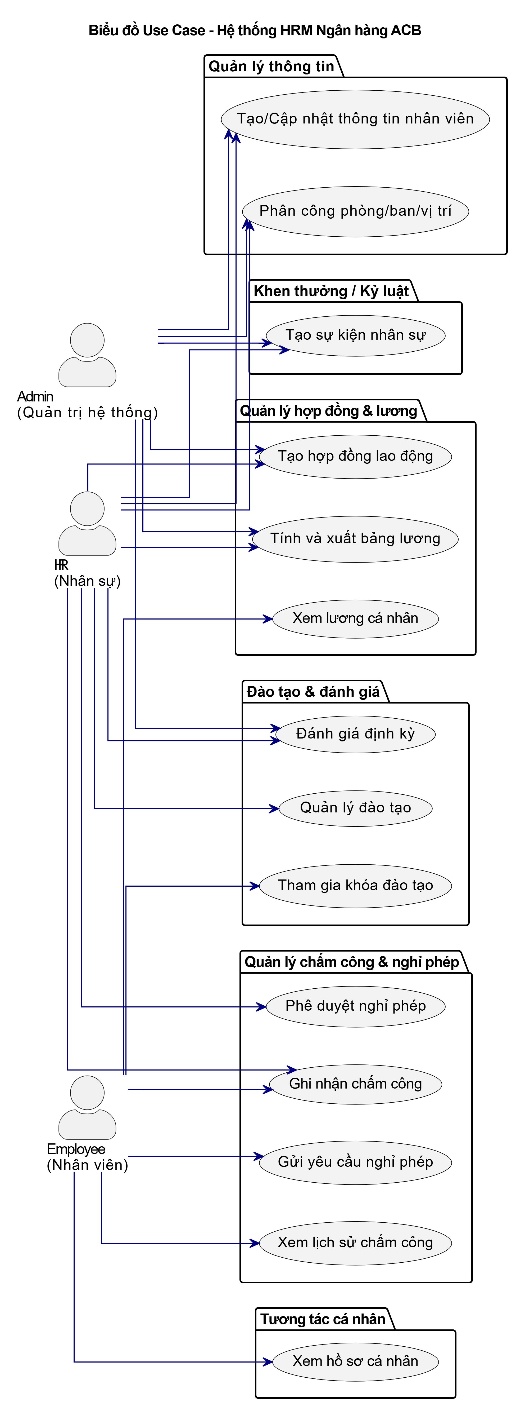

# CHƯƠNG 3: THIẾT KẾ HỆ THỐNG

## Kiến trúc hệ thống

Kiến trúc hệ thống sẽ xác định cấu trúc tổng thể của ứng dụng, bao gồm các lớp và thành phần chính, cũng như cách chúng tương tác với nhau. Một kiến trúc phù hợp sẽ đảm bảo tính linh hoạt, khả năng mở rộng, và bảo trì của hệ thống. Các thành phần chính sẽ được mô tả chi tiết như giao diện người dùng, lớp logic nghiệp vụ, lớp truy cập dữ liệu, cơ sở dữ liệu, và đặc biệt là module GIS, đảm bảo luồng dữ liệu thông suốt và hiệu quả.

### Kiến trúc tổng thể

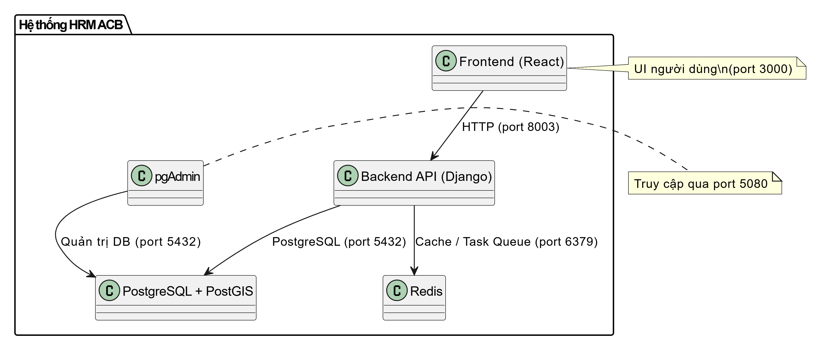

Hệ thống sẽ được thiết kế dựa trên kiến trúc phân lớp (N-tier Architecture), nhằm đảm bảo tính module hóa, khả năng mở rộng và dễ dàng bảo trì. Kiến trúc này sẽ bao gồm lớp trình bày (Presentation Layer), lớp logic nghiệp vụ (Business Logic Layer), lớp truy cập dữ liệu (Data Access Layer), và lớp cơ sở dữ liệu (Database Layer). Việc phân tách rõ ràng các lớp giúp quản lý sự phức tạp, tăng cường bảo mật và hiệu suất cho ứng dụng.

### Mô tả chi tiết các thành phần chính

Hệ thống HRM ACB được triển khai bằng Docker, chia thành các dịch vụ riêng biệt dưới dạng container, giúp đảm bảo tính module hóa, dễ mở rộng, dễ bảo trì. Các thành phần chính gồm:

✅ 1. Frontend

Giao diện người dùng (React).

Chạy trên port: 3000

Giao tiếp với backend thông qua API nội bộ.

✅ 2. Backend API

Xử lý nghiệp vụ HRM, xác thực, quản lý dữ liệu nhân sự, chấm công,...

Viết bằng Django REST Framework.

Kết nối:

Database (PostGIS) để lưu thông tin chi nhánh, nhân viên, vị trí (geom).

Redis nếu cần caching, background jobs.

Port: 8003

✅ 3. Database (PostgreSQL + PostGIS)

Lưu toàn bộ dữ liệu hệ thống.

Sử dụng PostGIS cho dữ liệu địa lý (vị trí chi nhánh, tòa nhà...).

Port: 5432

✅ 4. pgAdminGiao diện quản trị database PostgreSQL.

Truy cập bằng trình duyệt qua port: 5080

Phục vụ mục đích quản lý dữ liệu và backup.

✅ 5. Redis

Dùng làm cache

Port: 6379

Tăng hiệu suất xử lý dữ liệu thời gian thực hoặc truy vấn nhiều.

### Sơ đồ kiến trúc hệ thống

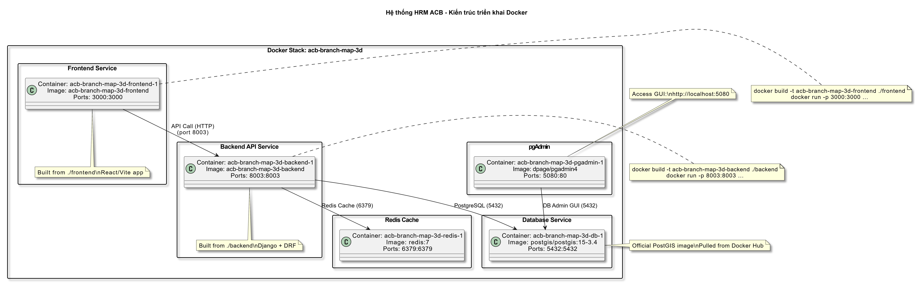

Sơ đồ kiến trúc hệ thống sẽ minh họa trực quan các thành phần nêu trên và mối quan hệ tương tác giữa chúng. Sơ đồ sẽ thể hiện luồng dữ liệu và điều khiển từ giao diện người dùng qua các lớp nghiệp vụ, truy cập dữ liệu đến cơ sở dữ liệu và module GIS. Đây là công cụ quan trọng để hiểu rõ cấu trúc tổng thể của hệ thống, giúp dễ dàng phát triển và quản lý các module độc lập.

## Thiết kế cơ sở dữ liệu

Thiết kế cơ sở dữ liệu là việc xây dựng cấu trúc lưu trữ thông tin cho toàn bộ hệ thống, đảm bảo tính toàn vẹn, nhất quán và hiệu quả khi truy xuất. Giai đoạn này bao gồm việc tạo mô hình thực thể liên kết (ERD) để biểu diễn mối quan hệ giữa các đối tượng dữ liệu. Tiếp theo là thiết kế bảng vật lý (Database Schema) với việc định nghĩa rõ các bảng, trường dữ liệu, kiểu dữ liệu, khóa chính, khóa ngoại, đặc biệt chú trọng các trường dữ liệu không gian để hỗ trợ GIS

### Mô hình thực thể liên kết (ERD - Entity Relationship Diagram)



### Thiết kế bảng vật lý (Database Schema) mô tả các quan hệ

#### 1. Bảng branches (Chi nhánh)

* **Mô tả**: Lưu trữ thông tin về các chi nhánh của Ngân hàng ACB.
* **Trường dữ liệu**:

|  |  |  |  |
| --- | --- | --- | --- |
| **Tên trường** | **Kiểu dữ liệu** | **Ràng buộc** | **Mô tả** |
| id | SERIAL | PRIMARY KEY | Mã định danh chi nhánh |
| name | VARCHAR | NOT NULL | Tên chi nhánh |
| address | TEXT |  | Địa chỉ chi nhánh |
| established_date | DATE |  | Ngày thành lập chi nhánh |

* **Mối quan hệ**: Là bảng cha của buildings (1 chi nhánh có nhiều tòa nhà).
* **Chỉ mục**: Không có chỉ mục bổ sung.

#### Bảng buildings (Tòa nhà)

* **Mô tả**: Lưu trữ thông tin về các tòa nhà thuộc chi nhánh, tích hợp dữ liệu không gian (GIS).
* **Trường dữ liệu**:

|  |  |  |  |
| --- | --- | --- | --- |
| **Tên trường** | **Kiểu dữ liệu** | **Ràng buộc** | **Mô tả** |
| id | SERIAL | PRIMARY KEY | Mã định danh tòa nhà |
| branch_id | INT | REFERENCES branches(id) ON DELETE CASCADE | Mã chi nhánh liên kết |
| name | VARCHAR | NOT NULL | Tên tòa nhà |
| address | TEXT |  | Địa chỉ tòa nhà |
| lat | DECIMAL(9,6) |  | Vĩ độ (WGS84) |
| lng | DECIMAL(9,6) |  | Kinh độ (WGS84) |
| footprint | GEOMETRY(POLYGON, 4326) |  | Hình dạng không gian của tòa nhà |
| floor_count | INT | DEFAULT 1 | Số tầng |
| floor_height_m | DECIMAL(5,2) | DEFAULT 3.0 | Chiều cao mỗi tầng (mét) |
| total_height_m | DECIMAL(6,2) |  | Tổng chiều cao tòa nhà |
| area_m2 | DECIMAL(8,2) |  | Diện tích tòa nhà (m²) |
| color_code | VARCHAR |  | Mã màu hiển thị trên bản đồ |
| manager_name | VARCHAR |  | Tên quản lý tòa nhà |
| image_url | VARCHAR |  | URL hình ảnh tòa nhà |
| model_3d_url | VARCHAR |  | URL mô hình 3D tòa nhà |
| texture_url | VARCHAR |  | URL texture cho mô hình 3D |

* **Mối quan hệ**:
  + Liên kết 1-N với branches (1 chi nhánh có nhiều tòa nhà).
  + Là bảng cha của rooms (1 tòa nhà có nhiều phòng).
* **Chỉ mục**:
  + idx_buildings_footprint: Chỉ mục GIST trên trường footprint.

#### Bảng departments (Phòng ban)

* **Mô tả**: Lưu trữ thông tin về các phòng ban trong ngân hàng.
* **Trường dữ liệu**:

|  |  |  |  |
| --- | --- | --- | --- |
| **Tên trường** | **Kiểu dữ liệu** | **Ràng buộc** | **Mô tả** |
| id | SERIAL | PRIMARY KEY | Mã định danh phòng ban |
| name | VARCHAR | NOT NULL | Tên phòng ban |
| description | TEXT |  | Mô tả phòng ban |

* **Mối quan hệ**:
  + Là bảng cha của rooms và employees (1 phòng ban có nhiều phòng và nhân viên).
* **Chỉ mục**: Không có chỉ mục bổ sung.

#### Bảng rooms (Phòng)

* **Mô tả**: Lưu trữ thông tin về các phòng trong tòa nhà.
* **Trường dữ liệu**:

|  |  |  |  |
| --- | --- | --- | --- |
| **Tên trường** | **Kiểu dữ liệu** | **Ràng buộc** | **Mô tả** |
| id | SERIAL | PRIMARY KEY | Mã định danh phòng |
| building_id | INT | REFERENCES buildings(id) ON DELETE CASCADE | Mã tòa nhà liên kết |
| name | VARCHAR | NOT NULL | Tên phòng |
| floor | INT |  | Tầng |
| area_m2 | DECIMAL(6,2) |  | Diện tích phòng (m²) |
| usage_type | VARCHAR |  | Loại sử dụng phòng |
| department_id | INT | REFERENCES departments(id) ON DELETE SET NULL | Mã phòng ban liên kết |

* **Mối quan hệ**:
  + Liên kết 1-N với buildings (1 tòa nhà có nhiều phòng).
  + Liên kết 1-N với departments (1 phòng ban có nhiều phòng).
  + Là bảng cha của employees (1 phòng có nhiều nhân viên).
* **Chỉ mục**:
  + idx_rooms_building: Chỉ mục trên building_id.

#### Bảng positions (Vị trí công việc)

* **Mô tả**: Lưu trữ thông tin về các vị trí công việc trong ngân hàng.
* **Trường dữ liệu**:

|  |  |  |  |
| --- | --- | --- | --- |
| **Tên trường** | **Kiểu dữ liệu** | **Ràng buộc** | **Mô tả** |
| id | SERIAL | PRIMARY KEY | Mã định danh vị trí |
| title | VARCHAR | NOT NULL | Tên vị trí |
| level | VARCHAR |  | Cấp bậc |
| base_salary | DECIMAL |  | Lương cơ bản |

* **Mối quan hệ**:
  + Là bảng cha của employees (1 vị trí có nhiều nhân viên).
* **Chỉ mục**: Không có chỉ mục bổ sung.

#### Bảng employees (Nhân viên)

* **Mô tả**: Lưu trữ thông tin chi tiết về nhân viên, bao gồm dữ liệu vector.
* **Trường dữ liệu**:

|  |  |  |  |
| --- | --- | --- | --- |
| **Tên trường** | **Kiểu dữ liệu** | **Ràng buộc** | **Mô tả** |
| id | SERIAL | PRIMARY KEY | Mã định danh nhân viên |
| full_name | VARCHAR | NOT NULL | Họ tên nhân viên |
| gender | gender_enum |  | Giới tính (Male, Female, Other) |
| dob | DATE |  | Ngày sinh |
| phone | VARCHAR |  | Số điện thoại |
| email | VARCHAR | UNIQUE | Email |
| department_id | INT | REFERENCES departments(id) ON DELETE SET NULL | Mã phòng ban liên kết |
| position_id | INT | REFERENCES positions(id) ON DELETE SET NULL | Mã vị trí liên kết |
| room_id | INT | REFERENCES rooms(id) ON DELETE SET NULL | Mã phòng liên kết |
| floor_number | INT |  | Số tầng làm việc |
| room_code | VARCHAR |  | Mã phòng |
| hire_date | DATE |  | Ngày tuyển dụng |
| status | employee_status_enum | DEFAULT 'Active' | Trạng thái (Active, Inactive, OnLeave, Resigned) |
| avatar_url | VARCHAR |  | URL ảnh đại diện |
| location_vector | VECTOR(358) |  | Vector vị trí (cho tìm kiếm không gian) |

* **Mối quan hệ**:
  + Liên kết 1-N với departments, positions, rooms (1 phòng ban/vị trí/phòng có nhiều nhân viên).
  + Là bảng cha của contracts, payroll, leaves, employee_trainings, evaluations, events.
* **Chỉ mục**:
  + idx_employees_department: Chỉ mục trên department_id.
  + idx_employees_vector: Chỉ mục ivfflat trên location_vector.

#### Bảng contracts (Hợp đồng)

* **Mô tả**: Lưu trữ thông tin hợp đồng lao động của nhân viên.
* **Trường dữ liệu**:

|  |  |  |  |
| --- | --- | --- | --- |
| **Tên trường** | **Kiểu dữ liệu** | **Ràng buộc** | **Mô tả** |
| id | SERIAL | PRIMARY KEY | Mã định danh hợp đồng |
| employee_id | INT | REFERENCES employees(id) ON DELETE CASCADE | Mã nhân viên liên kết |
| type | contract_type_enum |  | Loại hợp đồng (Fulltime, Parttime, Contract) |
| start_date | DATE |  | Ngày bắt đầu |
| end_date | DATE |  | Ngày kết thúc |
| base_salary | DECIMAL |  | Lương cơ bản |

* **Mối quan hệ**:
  + Liên kết 1-N với employees (1 nhân viên có nhiều hợp đồng).
* **Chỉ mục**: Không có chỉ mục bổ sung.

#### Bảng payroll (Bảng lương)

* **Mô tả**: Lưu trữ thông tin lương của nhân viên theo tháng.
* **Trường dữ liệu**:

|  |  |  |  |
| --- | --- | --- | --- |
| **Tên trường** | **Kiểu dữ liệu** | **Ràng buộc** | **Mô tả** |
| id | SERIAL | PRIMARY KEY | Mã định danh bảng lương |
| employee_id | INT | REFERENCES employees(id) ON DELETE CASCADE | Mã nhân viên liên kết |
| year_month | VARCHAR | NOT NULL | Tháng năm (YYYY-MM) |
| salary_total | DECIMAL |  | Tổng lương |
| bonus | DECIMAL |  | Thưởng |
| deductions | DECIMAL |  | Khấu trừ |

* **Mối quan hệ**:
  + Liên kết 1-N với employees (1 nhân viên có nhiều bản ghi lương).
* **Chỉ mục**: Không có chỉ mục bổ sung.

#### Bảng leaves (Nghỉ phép)

* **Mô tả**: Lưu trữ thông tin về các đợt nghỉ phép của nhân viên.
* **Trường dữ liệu**:

|  |  |  |  |
| --- | --- | --- | --- |
| **Tên trường** | **Kiểu dữ liệu** | **Ràng buộc** | **Mô tả** |
| id | SERIAL | PRIMARY KEY | Mã định danh nghỉ phép |
| employee_id | INT | REFERENCES employees(id) ON DELETE CASCADE | Mã nhân viên liên kết |
| type | VARCHAR |  | Loại nghỉ phép |
| from_date | DATE |  | Ngày bắt đầu |
| to_date | DATE |  | Ngày kết thúc |
| reason | TEXT |  | Lý do nghỉ |
| status | leave_status_enum |  | Trạng thái (Pending, Approved, Rejected) |

* **Mối quan hệ**:
  + Liên kết 1-N với employees (1 nhân viên có nhiều bản ghi nghỉ phép).
* **Chỉ mục**: Không có chỉ mục bổ sung.

#### Bảng trainings (Đào tạo)

* **Mô tả**: Lưu trữ thông tin về các khóa đào tạo.
* **Trường dữ liệu**:

|  |  |  |  |
| --- | --- | --- | --- |
| **Tên trường** | **Kiểu dữ liệu** | **Ràng buộc** | **Mô tả** |
| id | SERIAL | PRIMARY KEY | Mã định danh khóa đào tạo |
| title | VARCHAR | NOT NULL | Tên khóa đào tạo |
| description | TEXT |  | Mô tả khóa đào tạo |
| date_range | VARCHAR |  | Thời gian đào tạo |

* **Mối quan hệ**:
  + Là bảng cha của employee_trainings (1 khóa đào tạo có nhiều nhân viên tham gia).
* **Chỉ mục**: Không có chỉ mục bổ sung.

#### Bảng employee_trainings (Nhân viên tham gia đào tạo)

* **Mô tả**: Lưu trữ thông tin về nhân viên tham gia các khóa đào tạo.
* **Trường dữ liệu**:

|  |  |  |  |
| --- | --- | --- | --- |
| **Tên trường** | **Kiểu dữ liệu** | **Ràng buộc** | **Mô tả** |
| employee_id | INT | REFERENCES employees(id) ON DELETE CASCADE | Mã nhân viên liên kết |
| training_id | INT | REFERENCES trainings(id) ON DELETE CASCADE | Mã khóa đào tạo liên kết |
| result | VARCHAR |  | Kết quả đào tạo |

* **Ràng buộc**:
  + Khóa chính: (employee_id, training_id).
* **Mối quan hệ**:
  + Liên kết N-N giữa employees và trainings.
* **Chỉ mục**: Không có chỉ mục bổ sung.

#### Bảng evaluations (Đánh giá hiệu suất)

* **Mô tả**: Lưu trữ thông tin đánh giá hiệu suất của nhân viên.
* **Trường dữ liệu**:

|  |  |  |  |
| --- | --- | --- | --- |
| **Tên trường** | **Kiểu dữ liệu** | **Ràng buộc** | **Mô tả** |
| id | SERIAL | PRIMARY KEY | Mã định danh đánh giá |
| employee_id | INT | REFERENCES employees(id) ON DELETE CASCADE | Mã nhân viên liên kết |
| evaluation_period | VARCHAR | NOT NULL | Kỳ đánh giá (YYYY-MM) |
| attendance_score | DECIMAL |  | Điểm chuyên cần |
| reward_score | DECIMAL |  | Điểm khen thưởng |
| discipline_score | DECIMAL |  | Điểm kỷ luật |
| training_score | DECIMAL |  | Điểm đào tạo |
| performance_score | DECIMAL |  | Điểm hiệu suất |
| total_score | DECIMAL |  | Tổng điểm |
| rank_in_department | INT |  | Xếp hạng trong phòng ban |
| rank_in_company | INT |  | Xếp hạng trong công ty |
| vector_summary | VECTOR(358) |  | Vector tóm tắt đánh giá |
| last_updated | TIMESTAMP | DEFAULT now() | Thời gian cập nhật |

* **Mối quan hệ**:
  + Liên kết 1-N với employees (1 nhân viên có nhiều bản ghi đánh giá).
* **Chỉ mục**:
  + idx_eval_vector: Chỉ mục ivfflat trên vector_summary.

#### Bảng events (Sự kiện)

* **Mô tả**: Lưu trữ thông tin về các sự kiện khen thưởng hoặc kỷ luật của nhân viên.
* **Trường dữ liệu**:

|  |  |  |  |
| --- | --- | --- | --- |
| **Tên trường** | **Kiểu dữ liệu** | **Ràng buộc** | **Mô tả** |
| id | SERIAL | PRIMARY KEY | Mã định danh sự kiện |
| employee_id | INT | REFERENCES employees(id) ON DELETE CASCADE | Mã nhân viên liên kết |
| type | event_type_enum |  | Loại sự kiện (Reward, Discipline) |
| title | VARCHAR |  | Tiêu đề sự kiện |
| content | TEXT |  | Nội dung sự kiện |
| event_date | DATE |  | Ngày xảy ra sự kiện |
| summary_vector | VECTOR(358) |  | Vector tóm tắt sự kiện |

* **Mối quan hệ**:
  + Liên kết 1-N với employees (1 nhân viên có nhiều sự kiện).
* **Chỉ mục**:
  + idx_event_vector: Chỉ mục ivfflat trên summary_vector.

#### Tóm tắt các mối quan hệ

1. **1-N (Một-nhiều)**:
   * branches → buildings: Một chi nhánh có nhiều tòa nhà.
   * buildings → rooms: Một tòa nhà có nhiều phòng.
   * departments → rooms: Một phòng ban có nhiều phòng.
   * departments → employees: Một phòng ban có nhiều nhân viên.
   * positions → employees: Một vị trí có nhiều nhân viên.
   * rooms → employees: Một phòng có nhiều nhân viên.
   * employees → contracts: Một nhân viên có nhiều hợp đồng.
   * employees → payroll: Một nhân viên có nhiều bản ghi lương.
   * employees → leaves: Một nhân viên có nhiều bản ghi nghỉ phép.
   * employees → evaluations: Một nhân viên có nhiều bản ghi đánh giá.
   * employees → events: Một nhân viên có nhiều sự kiện.
2. **N-N (Nhiều-nhiều)**:
   * employees ↔ trainings thông qua bảng trung gian employee_trainings.

## Thiết kế giao diện và các chức năng hệ thống

### Module tổng quan hệ thống

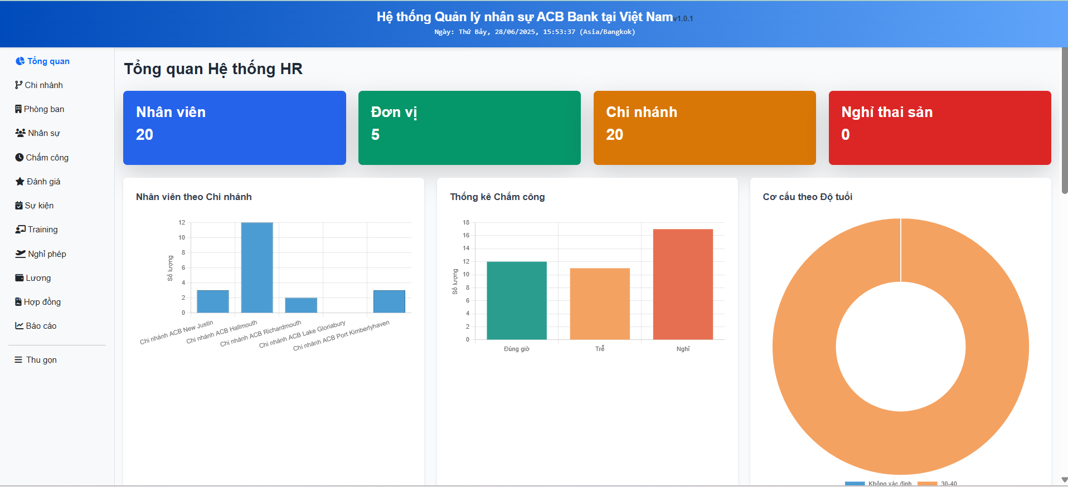

### Module quản lý các chi nhánh

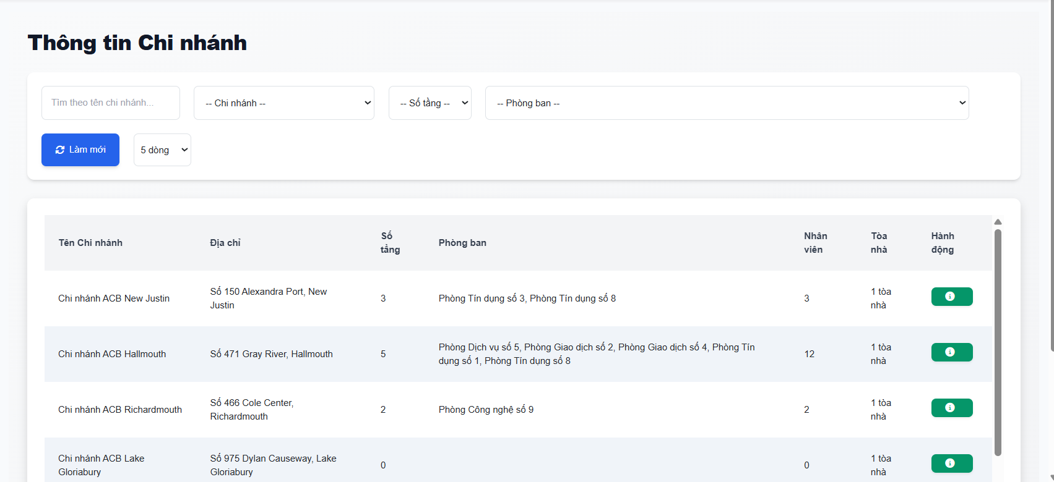

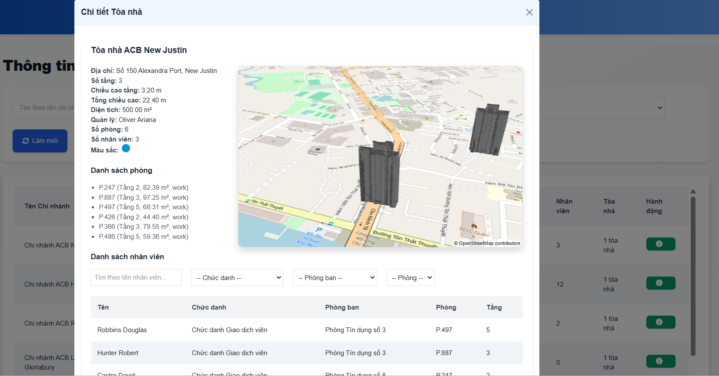

### Module quản lý các phòng ban

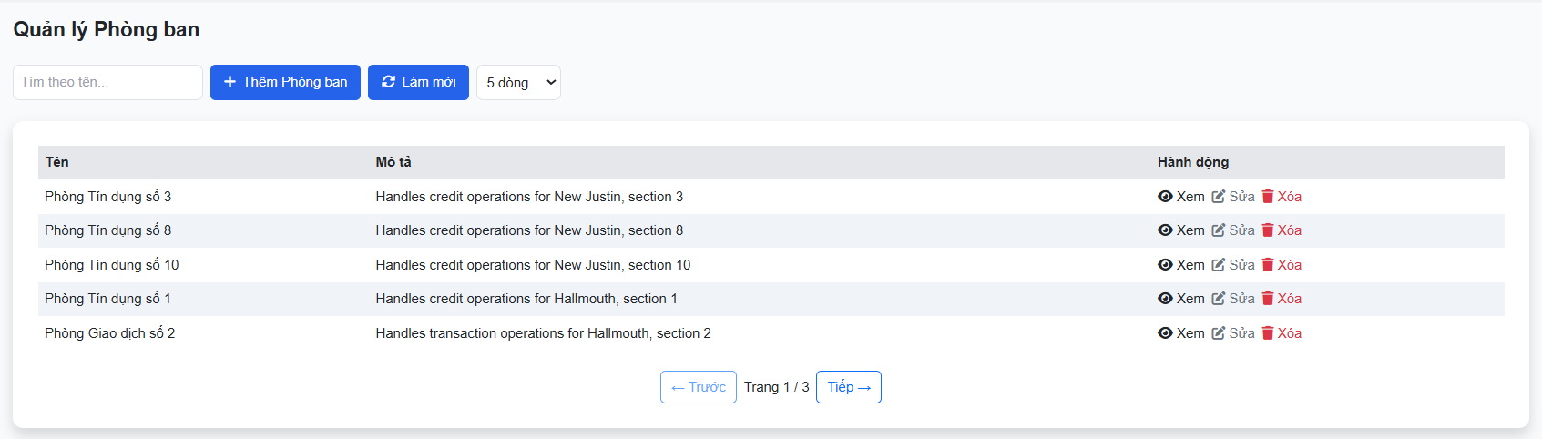

### Module quản lý các chi nhánh có tích hợp GIS

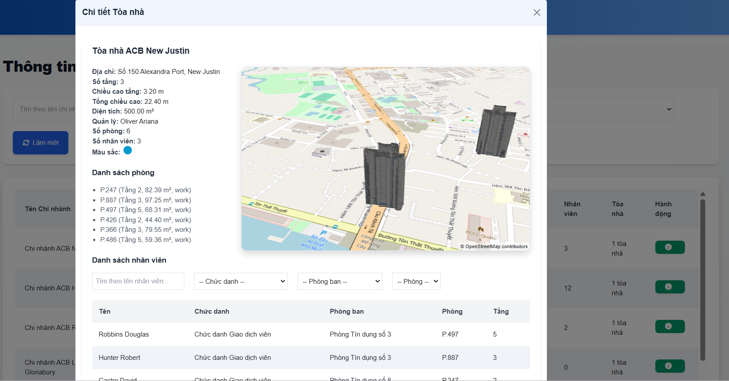

### Module quản lý thông tin nhân sự

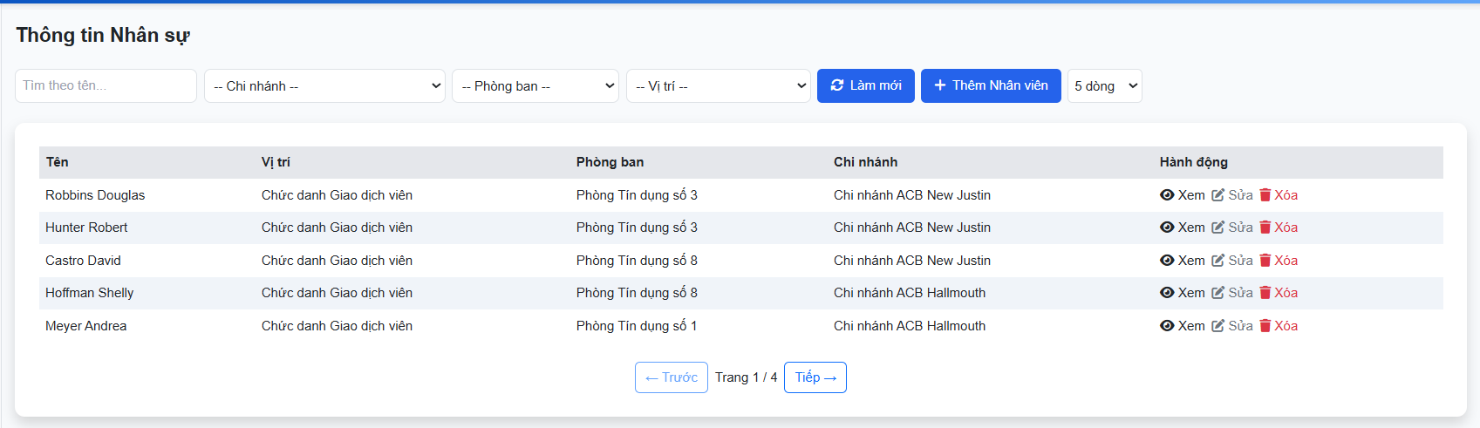

### Module quản lý training nhân sự

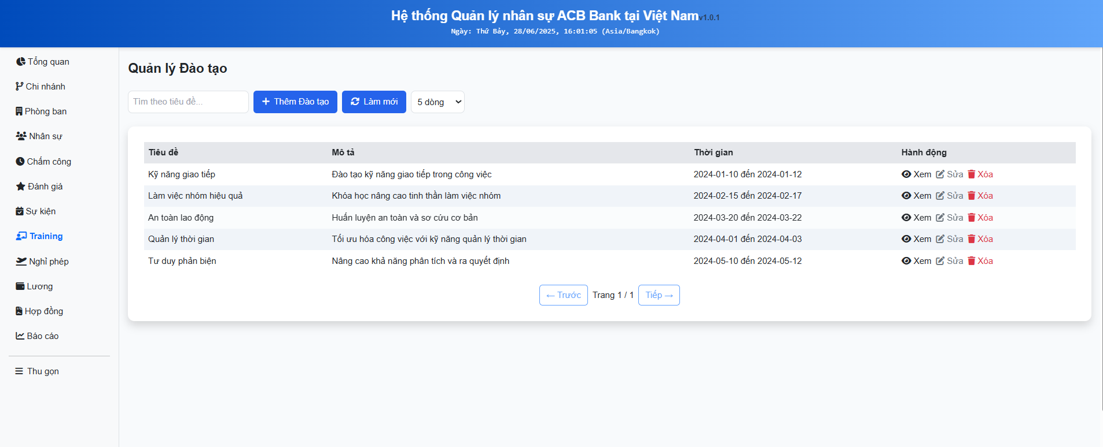

### Module quản lý đánh giá nhân viên

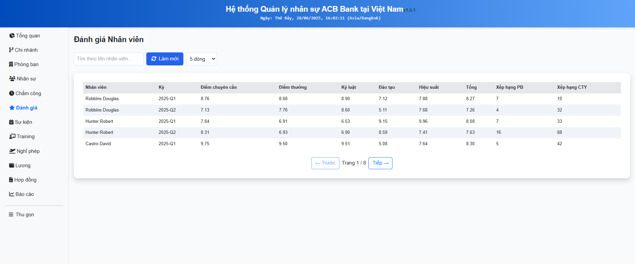

### Module quản lý sự kiện

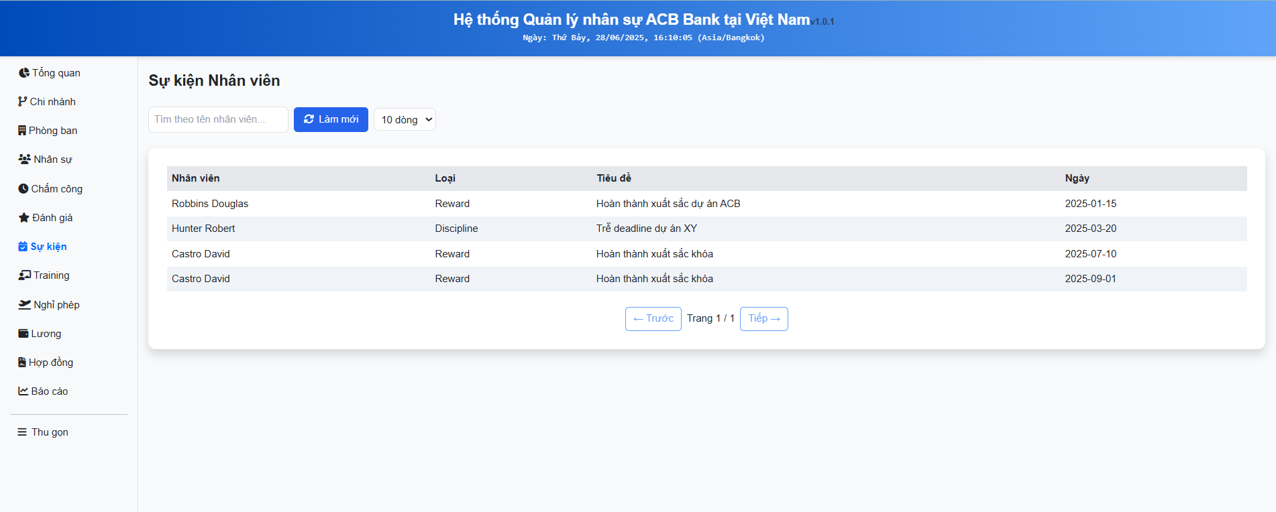

### Module quản lý nghỉ phép

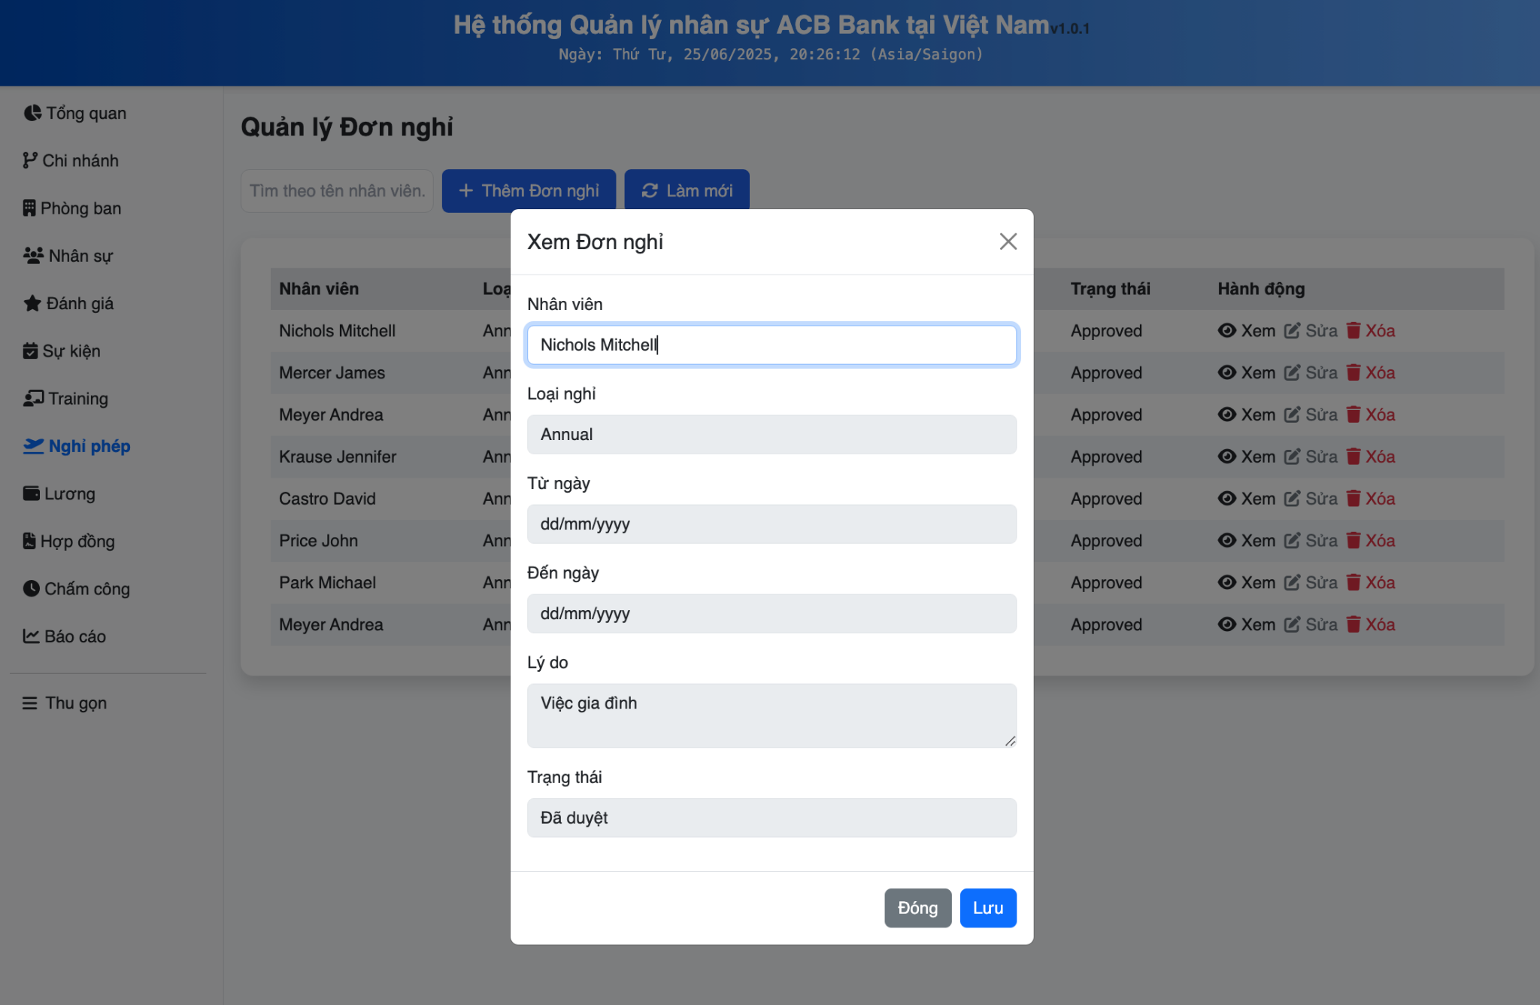

### Module quản lý lương thưởng

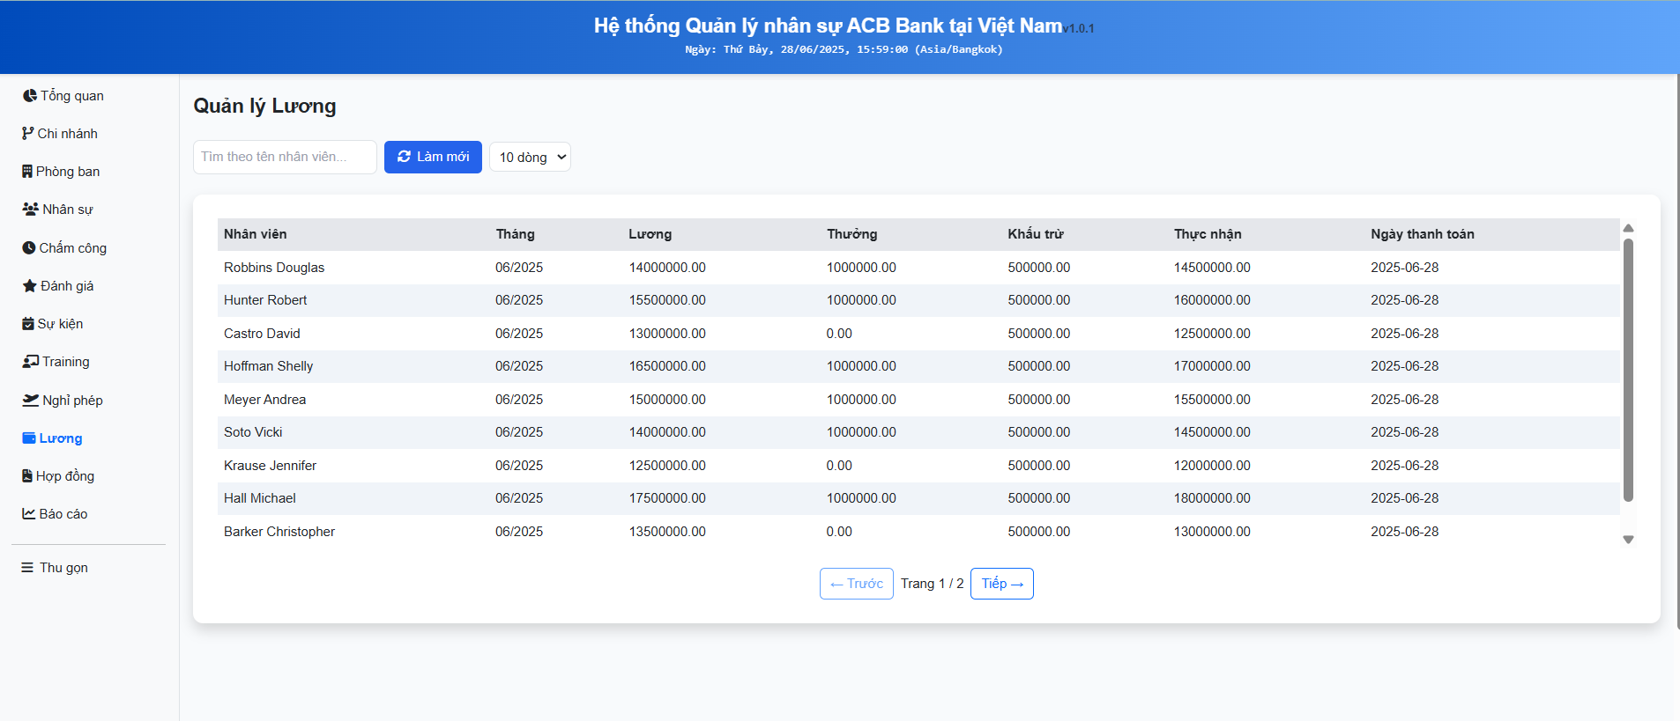

### Module quản lý hợp đồng

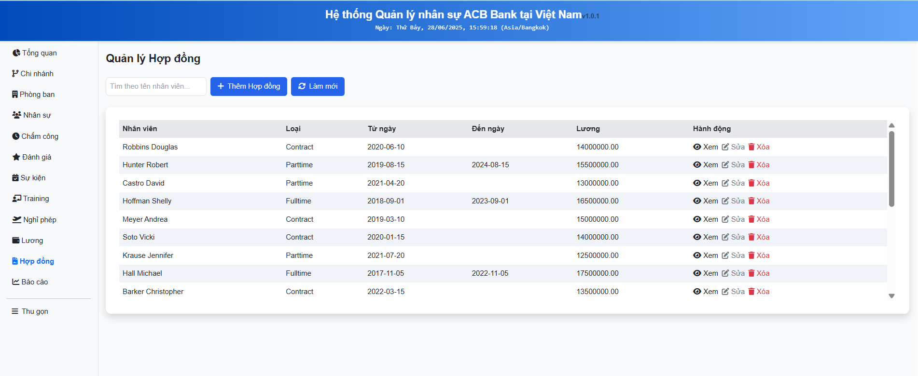

### Module quản lý chấm công

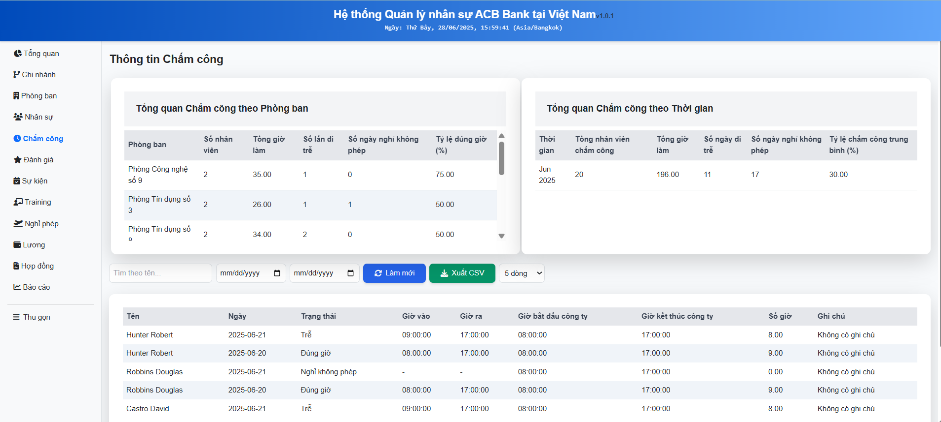

### Module báo cáo thống kê



# CHƯƠNG 4: CÔNG CỤ VÀ MÔI TRƯỜNG PHÁT TRIỂN

## Ngôn ngữ lập trình

Để xây dựng hệ thống, các ngôn ngữ lập trình đa năng và mạnh mẽ sẽ được lựa chọn. Đối với phần backend, Python cùng với framework Django sẽ được ưu tiên nhờ khả năng xử lý nghiệp vụ phức tạp, hệ sinh thái phong phú và tích hợp cơ sở dữ liệu mạnh mẽ. Về frontend, JavaScript cùng với thư viện React.js sẽ được sử dụng để phát triển giao diện người dùng động và tương tác, đảm bảo trải nghiệm mượt mà và hiện đại.

## Cơ sở dữ liệu

Hệ quản trị cơ sở dữ liệu quan hệ sẽ là nền tảng để lưu trữ và quản lý dữ liệu. PostgreSQL được ưu tiên lựa chọn nhờ khả năng hỗ trợ mạnh mẽ các kiểu dữ liệu không gian thông qua extension PostGIS, điều này cực kỳ quan trọng cho các chức năng GIS của đề tài.

## Framework/Thư viện Frontend

Các framework/thư viện Frontend hiện đại như React.js sẽ được áp dụng để xây dựng giao diện người dùng. Công cụ này giúp phát triển các thành phần UI tái sử dụng, quản lý trạng thái ứng dụng hiệu quả, và tạo ra trải nghiệm người dùng mượt mà, đáp ứng trên nhiều thiết bị. Việc sử dụng React.js cũng thúc đẩy quá trình phát triển nhanh chóng và dễ dàng bảo trì cho dự án.

## Thư viện GIS/Bản đồ

Hệ thống HRM ACB sử dụng thư viện MapLibre GL JS kết hợp Three.js để hiển thị chi nhánh ngân hàng trên bản đồ tương tác 2D/3D.

Bản đồ nền: OpenStreetMap (OSM tiles)

Khối 3D: Hiển thị extrusion từ dữ liệu không gian (WKT – POINT / POLYGON)

Mô hình 3D: Load GLB (building.glb) bằng GLTFLoader, đặt tại centroid toà nhà

Raycasting: Xác định mô hình được click và hiển thị popup thông tin chi nhánh

Dữ liệu không gian: Lưu trữ ở PostGIS (geom), truy xuất qua API

Tích hợp OpenStreetMap: sử dụng trực tiếp https://tile.openstreetmap.org/{z}/{x}/{y}.png làm tile layer nền.

## Môi trường phát triển tích hợp (IDE)

Môi trường phát triển tích hợp (IDE) là công cụ không thể thiếu để tăng cường năng suất lập trình. PyCharm được đánh giá cao nhờ sự hỗ trợ toàn diện cho Python và framework Django, cung cấp các tính năng mạnh mẽ như gỡ lỗi, kiểm tra mã, và quản lý dự án. Ngoài ra, Visual Studio Code cũng là một lựa chọn linh hoạt, phù hợp cho việc phát triển frontend với React.js.

## Công cụ quản lý phiên bản

Để quản lý mã nguồn, kiểm soát các thay đổi và hỗ trợ làm việc nhóm, Git sẽ được sử dụng làm hệ thống quản lý phiên bản phân tán. Các nền tảng như GitHub hoặc GitLab sẽ được lựa chọn để lưu trữ kho mã nguồn từ xa, tạo điều kiện cho việc cộng tác hiệu quả giữa các thành viên, theo dõi lịch sử phát triển, và quản lý các phiên bản mã nguồn một cách có hệ thống, đảm bảo tính toàn vẹn của dự án.

# CHƯƠNG 5: ĐÁNH GIÁ VÀ KẾT LUẬN

## Ưu điểm của hệ thống

Hệ thống được thiết kế mang lại nhiều ưu điểm vượt trội, đặc biệt là khả năng nâng cao hiệu quả quản lý nguồn nhân lực tập trung. Việc tích hợp GIS giúp trực quan hóa dữ liệu nhân sự trên bản đồ, hỗ trợ tối ưu hóa việc phân bổ nguồn lực theo khu vực địa lý. Điều này cải thiện đáng kể khả năng ra quyết định chiến lược, từ tuyển dụng đến điều chuyển, đồng thời góp phần giảm chi phí và nâng cao khả năng phản ứng linh hoạt của tổ chức trước các biến động.

## Hạn chế và khuyết điểm

Bên cạnh những ưu điểm, hệ thống cũng còn một số hạn chế nhất định cần được xem xét. Điều này bao gồm sự phụ thuộc vào tính chính xác và đầy đủ của dữ liệu địa lý đầu vào. Chi phí triển khai và duy trì các công cụ GIS chuyên biệt có thể là một thách thức. Hơn nữa, việc xử lý các truy vấn không gian phức tạp đòi hỏi tài nguyên và chuyên môn nhất định, đồng thời khả năng tương thích với các hệ thống cũ cũng cần được đánh giá kỹ lưỡng.

## Định hướng phát triển và mở rộng trong tương lai

Để tối ưu hóa giá trị, hệ thống có định hướng phát triển và mở rộng mạnh mẽ trong tương lai. Các hướng đi bao gồm tích hợp sâu hơn trí tuệ nhân tạo (AI) và học máy (ML) để dự báo xu hướng nhân sự và nhu cầu vị trí. Phát triển ứng dụng di động cho nhân viên sẽ tăng cường khả năng tự phục vụ. Ngoài ra, việc bổ sung các phân tích không gian nâng cao và xây dựng các bảng điều khiển động (Dynamic Dashboards) sẽ cung cấp cái nhìn sâu sắc hơn cho ban lãnh đạo.

**TÀI LIỆU THAM KHẢO**

1. GeeksforGeeks (27 Feb, 2024). How to Design ER Diagrams for Human Resource Management (HRM) Systems.
2. Cao, T. V. A. (2024). Quản lý nguồn nhân lực tại hệ thống Kho Bạc nhà nước Hải Phòng
3. Hà, T. N. T. T., & Khoa, Q. T. K. D. TẦM QUAN TRỌNG CỦA MARKETING ĐỊA LÝ TRONG SỰ PHÁT TRIỂN CỦA CÁC DOANH NGHIỆP VÀ NGÂN HÀNG. *GEOMARKETING VÀ ỨNG DỤNG GEOMARKETING*, 30
4. Giang, P. T. P. T. GEOMARKETING VÀ ỨNG DỤNG GEOMARKETING. *GEOMARKETING VÀ ỨNG DỤNG GEOMARKETING*, 1.
5. Linh, A. T. T. (2021). Nghiên cứu, tìm hiểu hệ quản trị cơ sở dữ liệu mã nguồn mở postgresql và ứng dụng webgis trong quản lý cây xanh đô thị Quảng Nam